Дидактическая игра «Счетовод. Найди по цвету. Домик для божьей коровки» для детей 4–5 лет»

Цель: закрепить умение в **счете до 10**, учить вставлять нужное количество **счетных** палочек в соответствующие *«кармашки»*.

Ход игры. Воспитатель дает ребенку дощечки и **счетные палочки**. Просит расположить нужное количество палочек в соответствующие *«кармашки»*.

[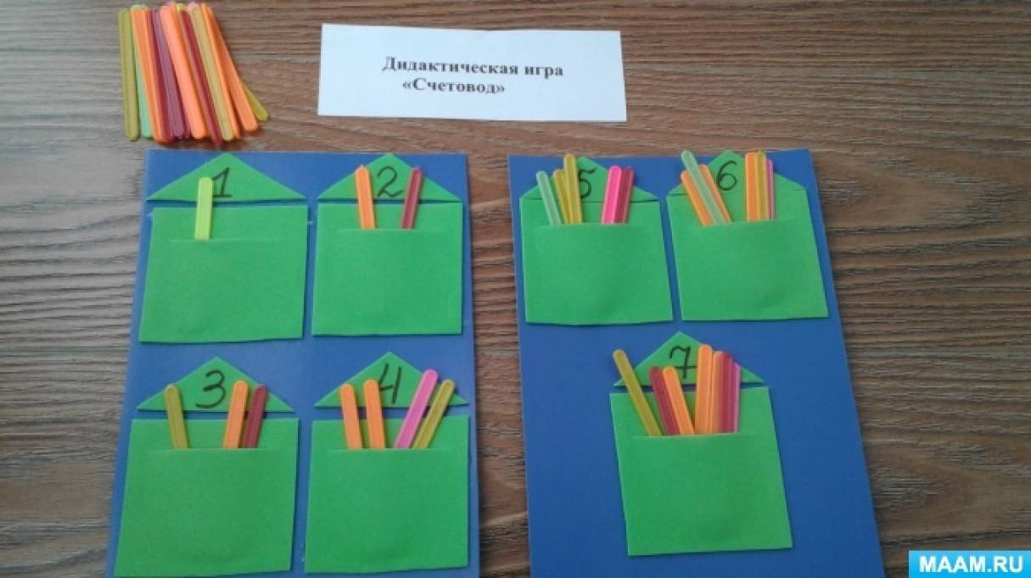](https://www.maam.ru/upload/blogs/detsad-1252777-1588083415.jpg)

**Дидактическая игра**"**Найди по цвету**" для **детей 4-5 лет**

Цель: формировать умение располагать палочки с определенным расположением кругов разного **цвета на дощечке**.

Ход игры. Воспитатель предлагает ребенку расположить палочки с **цветными** кружками на дощечке в соответствии с **цветами***(например зеленый, красный, синий или желтый, красный, синий)*.

[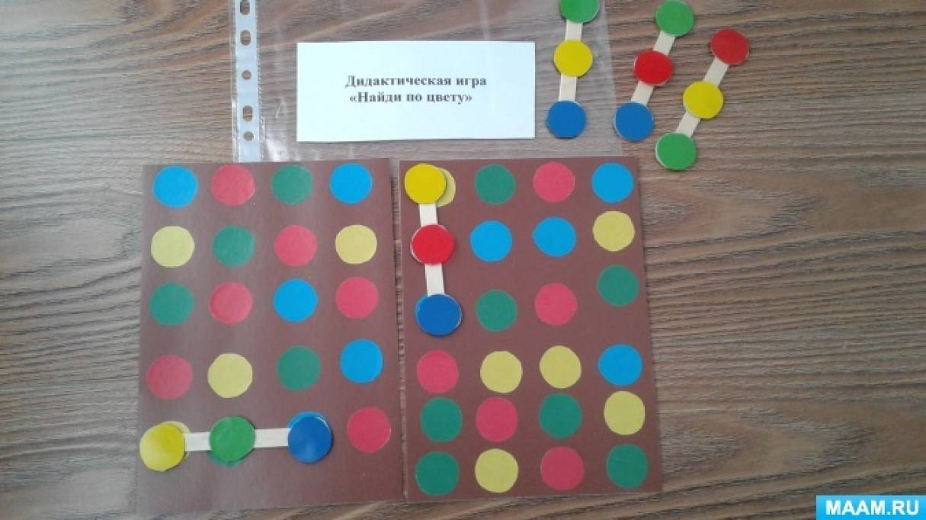](https://www.maam.ru/upload/blogs/detsad-1252777-1588084710.jpg)

**Дидактическая игра**"**Домик для божьей коровки**" для **детей 4-5 лет**

Цель:закрепить умение располагать **божьих коровок** в соответствующие по **счету листочки**.

Ход игры. Воспитатель предлагает расположить **божьих коровок на листочки**, предварительно посчитав пятнышки на спине каждого.

[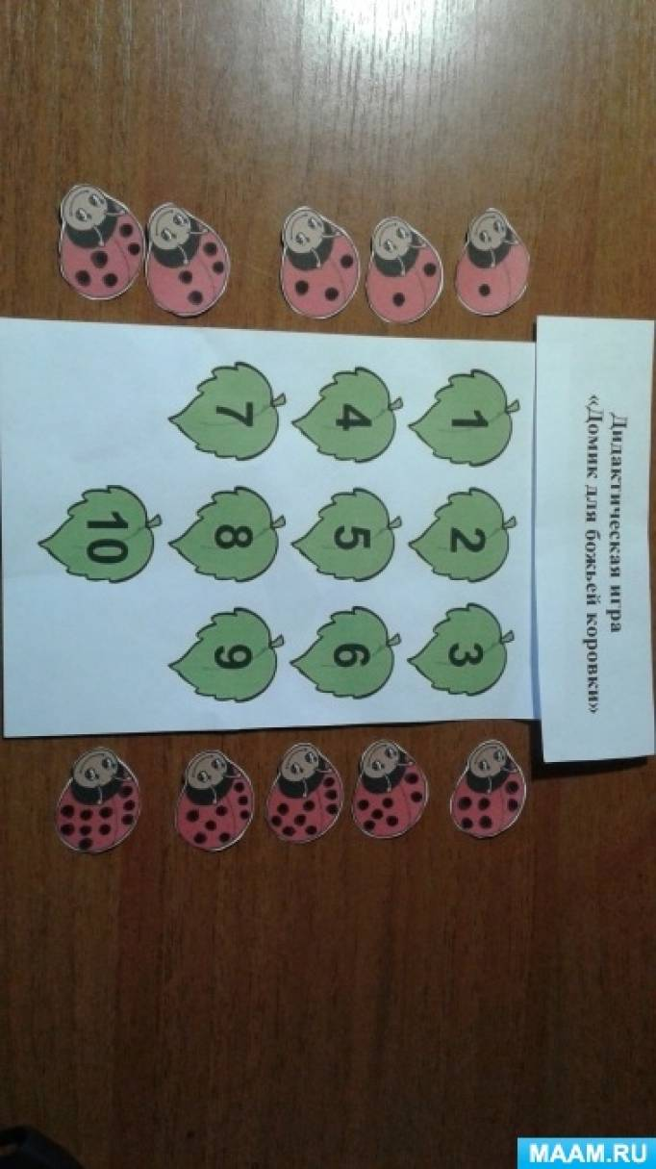](https://www.maam.ru/upload/blogs/detsad-1252777-1588085373.jpg)